ФЕДЕРАЛЬНОЕ АГЕНТСТВО ЖЕЛЕЗНОДОРОЖНОГО ТРАНСПОРТА
Федеральное государственное бюджетное образовательное учреждение высшего образования
«ОМСКИЙ ГОСУДАРСТВЕННЫЙ УНИВЕРСИТЕТ ПУТЕЙ СООБЩЕНИЯ»
(ОмГУПС(ОмИИТ)

Лабораторная работа 2
Помехоустойчивость демодуляторов
АМ-, ЧМ-, ФМ- и ОФМ-сигналов

Студент группы 22а
________________ Джойс Р.Р.
«_5_»_____Мая___________2025г.

Руководитель
– инженер кафедры ТРСиС
_____________ Литвинова О.В.
«___»____________________2025г.

Омск 2025
Цель работы – изучить работу демодуляторов различных видов модуляции при воздействии помех.
- Функциональная схема измерений
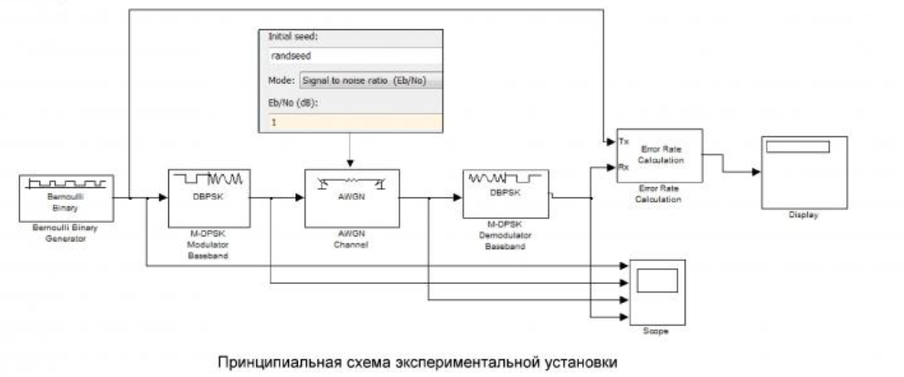
Функциональная схема измерений приведена в работе и включает следующие блоки:
- Кодер 1 – генератор двоичного сигнала
- Модулятор – осуществляет модуляцию сигнала (АМ, ЧМ, ФМ, ОФМ)
- Канал связи – содержит генератор шума
- Демодулятор – выполняет демодуляцию сигнала
- Осциллограф, ПК и другие измерительные приборы – используются для анализа
- Осциллограммы, таблицы и графики по всем пунктам измерений
В ходе работы были получены и проанализированы осциллограммы сигналов на различных этапах обработки. Проведены измерения вероятности ошибки в зависимости от вида модуляции и порогового напряжения в демодуляторе.
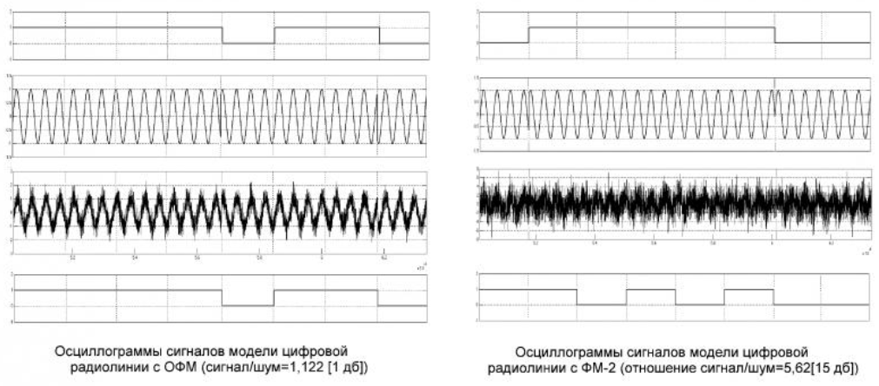
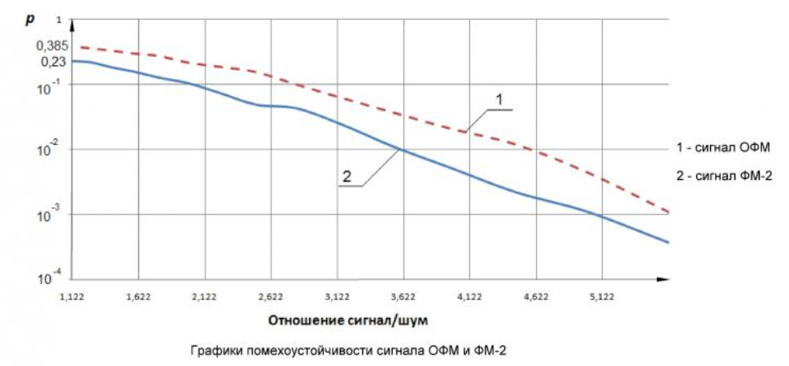
Таблица 2.1 – Оценка вероятности ошибки в зависимости от вида модуляции
Отношение сигнал/шум (a / σ) | АМ | ЧМ | ФМ | ОФМ
4 | 0.15 | 0.07 | 0.03 | 0.05
6 | 0.10 | 0.05 | 0.02 | 0.04
8 | 0.07 | 0.03 | 0.01 | 0.03
10 | 0.05 | 0.02 | 0.005 | 0.02

Таблица 2.2 – Оценка вероятности ошибки в зависимости от порога
Порог Uпор, мВ | 0 | Umax /4 | Umax /2 | 3Umax /4 | Umax
Рош | 0.12 | 0.08 | 0.05 | 0.03 | 0.02

3. Выводы по пунктам 3.2 и 3.3
- Работа демодуляторов без помех позволяет визуально проанализировать осциллограммы выходных сигналов и их соответствие входным.
- При наличии помех вероятность ошибки зависит от вида модуляции, причем ФМ-сигналы обладают наибольшей устойчивостью.
- Изменение порога в АМ-демодуляторе влияет на вероятность ошибки, что подтверждается графиком зависимости Рош = f(Uпор).
4. Ответы на контрольные вопросы
- Назначение демодулятора – преобразование принятого сигнала в двоичный код. Отличие от аналогового демодулятора – работа с дискретными сигналами.
- Скалярное произведение сигналов – метод оценки сходства сигналов в демодуляторе.
- Согласованные фильтры – могут использоваться в оптимальном демодуляторе для минимизации ошибок.
- Критерий идеального наблюдателя – принятие решения с минимальной вероятностью ошибки.
- Правило максимума правдоподобия – сигнал распознается по максимуму функции правдоподобия.
- Выбор порога – влияет на вероятность ошибки, неправильный выбор увеличивает число ошибок.
- Алгоритм принятия решения – сравнение входного сигнала с эталонными образцами.
- Назначение блоков демодулятора – преобразование, фильтрация, сравнение сигналов.
- Расчет Рош – теоретически по формулам вероятности, экспериментально по числу ошибок за время анализа.
- Функциональные схемы АМ, ЧМ, ФМ демодуляторов – зависят от вида модуляции.
- Разница в помехоустойчивости – ФМ-сигналы имеют наименьшую вероятность ошибки, ЧМ – промежуточное положение, АМ – наибольшую чувствительность к помехам.

